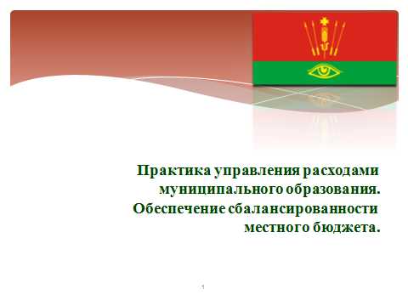
Добрый день, уважаемый Виктор Алексеевич!
Станислав Петрович!
Добрый день, уважаемый президиум!
Добрый день уважаемые коллеги!

В сложившихся экономических условиях сбалансированность местных бюджетов в значительной степени определяют такие факторы, как обеспеченность органов местного самоуправления собственными доходными источниками и рациональное распоряжение расходами. В своем докладе сегодня я хотела бы остановиться на практике управления расходами на примере муниципального образования «Глазовский район», а также на обеспечении сбалансированности местного бюджета.
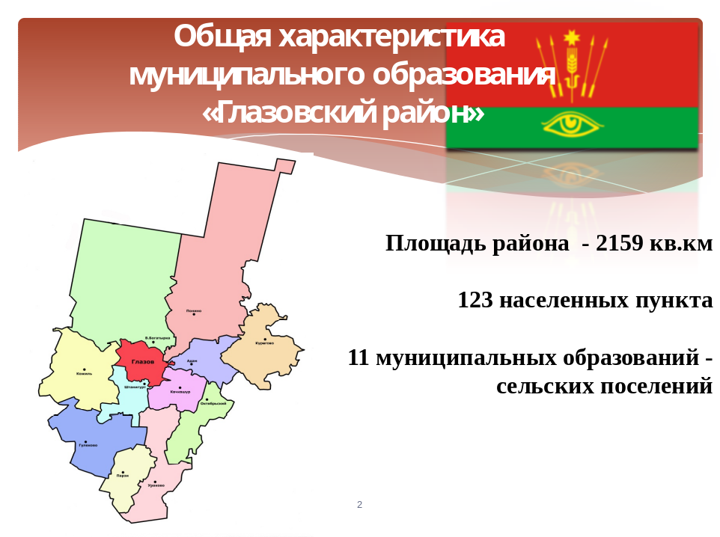
Несколько слов о нашем районе: Глазовский район образован 15 июля 1929 года, расположен в северной части Удмуртской Республики и граничит на севере с Кировской областью. В составе Глазовского района 123 населенных пункта, 11 муниципальных образований, имеющих статус сельских поселений.
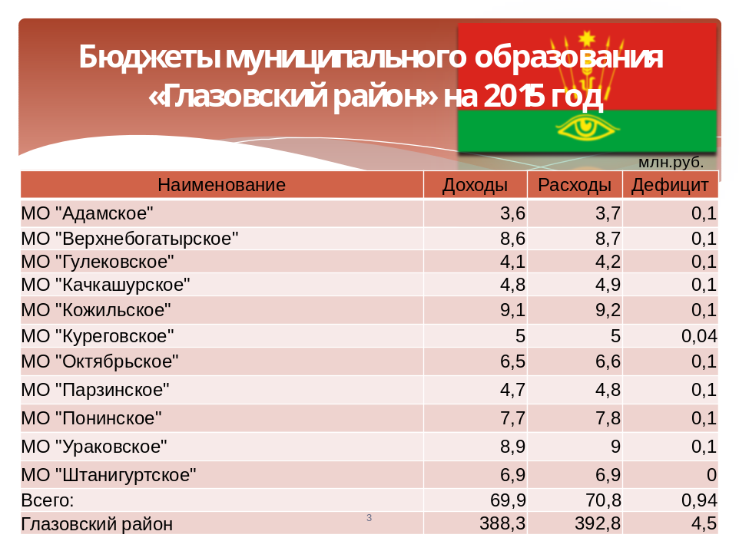
Соответственно, консолидированный бюджет Глазовского района включает в себя бюджет района и 11 бюджетов сельских поселений. В 2015 году бюджеты всех муниципальных образований утверждены и исполнены с дефицитом.
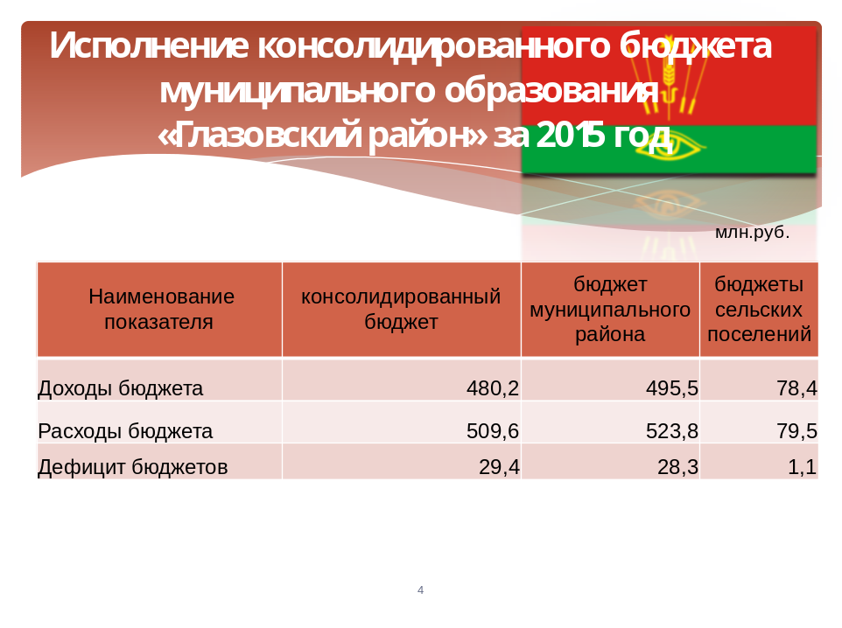
Консолидированный бюджет по расходам исполнен в объеме 509,6 млн. руб. или 88,2% к уточненному годовому плану. Бюджет муниципального района исполнен в сумме 523,8 млн. рублей (на 88,8%к уточнённому плану), бюджеты поселений исполнены в сумме 79,5 млн. рублей (на 94,8 % к уточнённому плану).
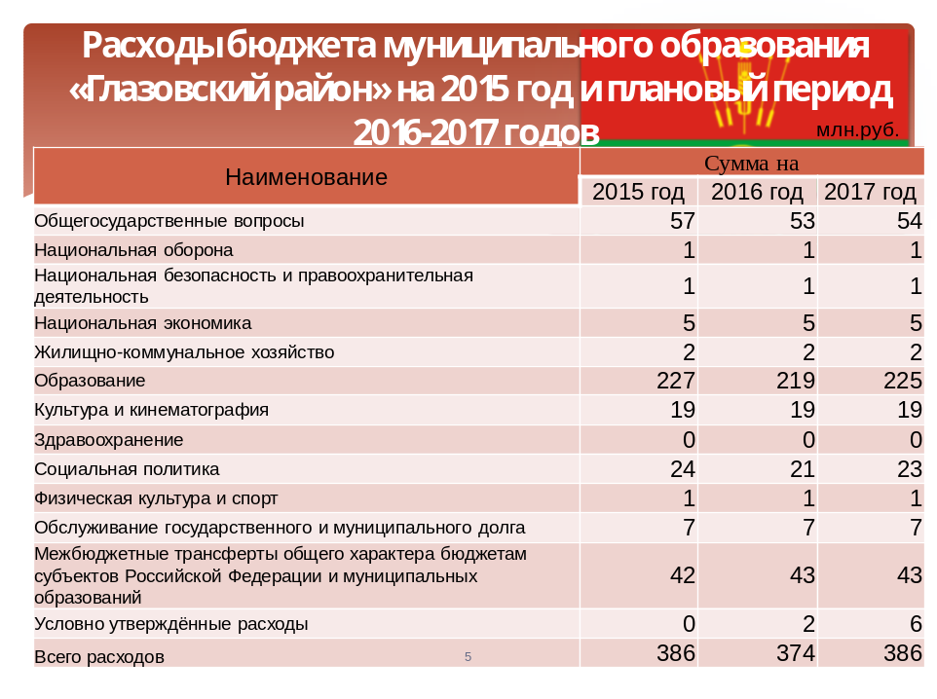
Начиная с 2012 года, бюджет района составлялся сроком на три года - очередной финансовый год и плановый период, что дало основу для реального финансового планирования. Одним из мотивов перехода на трехлетний бюджет являлось стремление повысить уровень бюджетной политики в регулировании экономики района.
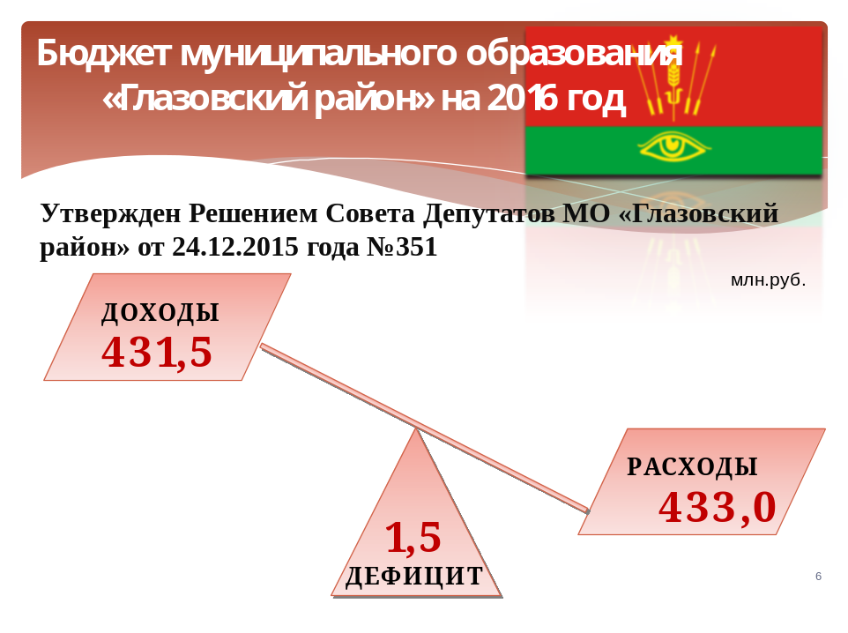
Однако, в сложившейся тяжелой экономической ситуации, в результате отказа федерального бюджета от трёхлетнего планирования и внесения изменений в Бюджетный кодекс, на 2016 года был утвержден однолетний бюджет. Разработка годичного бюджета была вынужденной мерой.

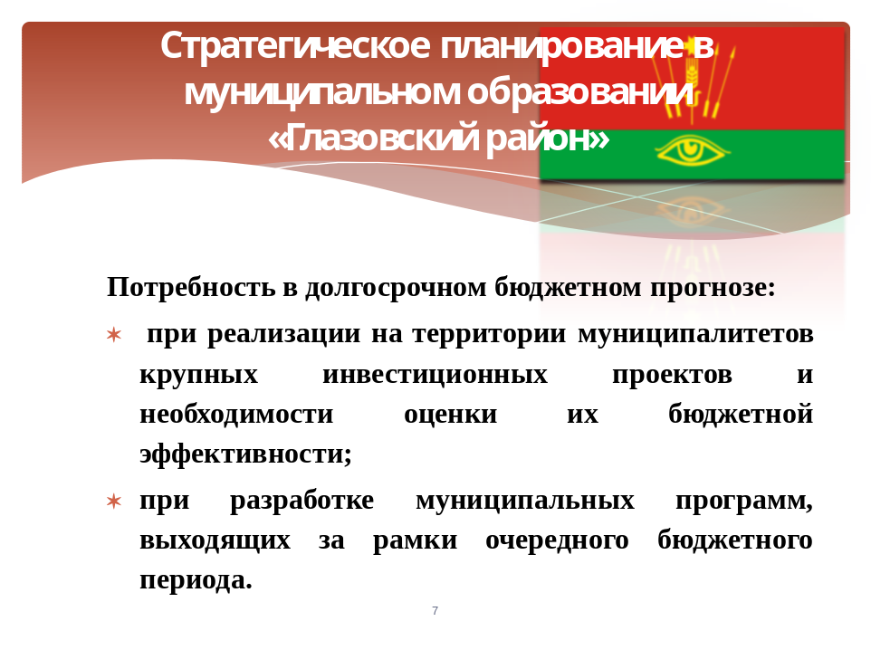
В нестабильной экономической ситуации долгосрочное бюджетное планирования становится проблематичным. В то же время федеральным законом 172 «О стратегическом планировании в Российской Федерации» предусмотрено включение в число документов стратегического планирования бюджетного прогноза муниципального образования на долгосрочный период (ст. 11).
Вместе с тем существуют объективные препятствия, которые сужают сферу применения этого инструмента. Прежде всего, достоверность долгосрочного, в том числе и бюджетного, планирования серьезно снижается в условиях экономической нестабильности.
Другим отрицательным фактором является нестабильность правовой базы органов местного самоуправления. По подсчетам специалистов фонда "Институт экономики города", за период с января 2011 г. по сентябрь 2014 г. было принято четыре федеральных закона, меняющих перечень и нормативы источников доходов местных бюджетов (ст. ст. 61, 61.1, 61.2, 62 Бюджетного кодекса), и 18 федеральных законов, меняющих перечень вопросов местного значения и перечень прочих вопросов, правом решения которых наделены органы МСУ (ст. ст. 14, 14.1, 15, 15.1, 16, 16.1 Федерального закона об общих принципах организации местного самоуправления в РФ). Долгосрочное бюджетное планирование в таких условиях осуществлять достаточно затруднительно.
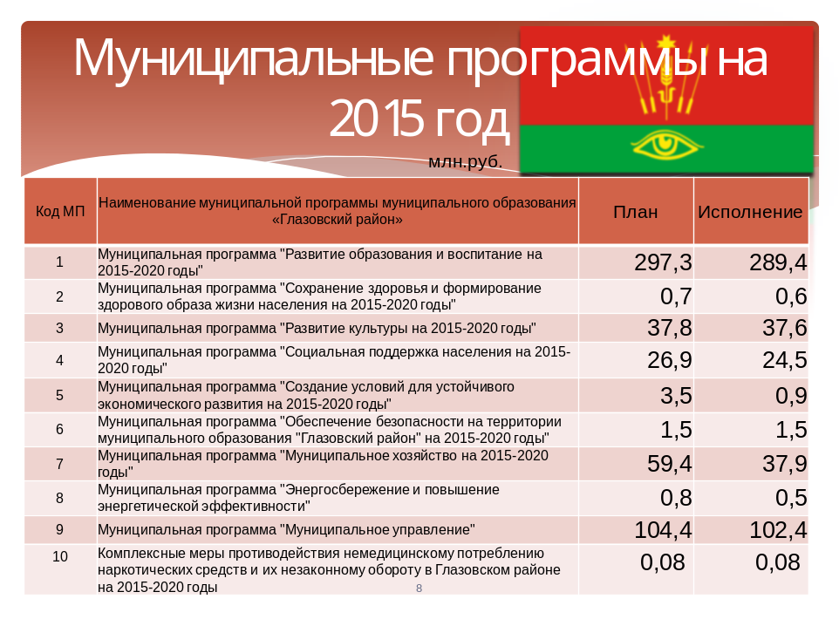
Внедрение «программного» бюджета потребовало изменения порядка составления, утверждения и исполнения бюджета, корректировки системы бюджетной классификации и бюджетной отчетности, в связи с чем на муниципальном уровне разработана вся необходимая нормативная, правовая и методологическая база для формирования и исполнения.
Местные органы власти при формировании бюджетов 2014 - 2016 и 2015 - 2017 гг. имели возможность сохранить их традиционную функциональную структуру. Однако, в Глазовском районе начиная с 2015 года бюджет формируется по программному принципу. В 2014 году в районе было утверждено 9 муниципальных программ, на основании которых был утвержден бюджет на 2015 год. Доля муниципальных программ в бюджете 2015 года составила 94,6 % на общую сумму 495,4 млн. рублей.
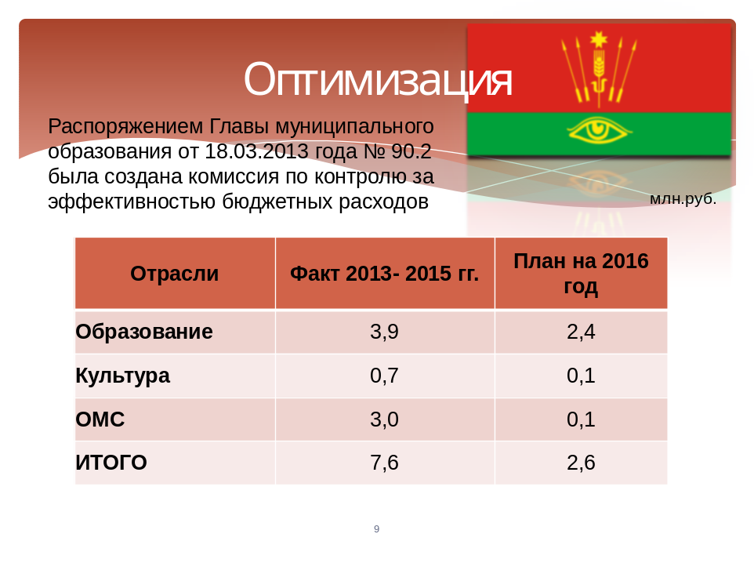
Первоочередной мерой обеспечения долгосрочной устойчивости бюджета и противодействия бюджетным рискам должно выступать применение механизма ограничения роста расходов бюджета при безусловном исполнении принятых расходных обязательств, в том числе в рамках утвержденных муниципальных программ.
Существенное сокращение доли неэффективных расходов можно достичь в том числе за счет более рационального и экономного использования бюджетных средств. С целью инвентаризации расходных обязательств и выявления неэффективных расходов бюджета муниципального образования «Глазовский район» Распоряжением Главы муниципального образования от 18.03.2013 года № 90.2 была создана комиссия по контролю за эффективностью бюджетных расходов.
На протяжении трех лет действия комиссии ежегодно доводились и доводятся задачи для каждого участника бюджетного процесса, ежегодно подводятся итоги, изыскиваются возможности и пути для дальнейшего наиболее экономного распоряжения бюджетными расходами. За три года работы комиссии сумма экономии составила более 7,6 млн. рублей, план по оптимизации на 2016 год – 2,6 млн.рублей.
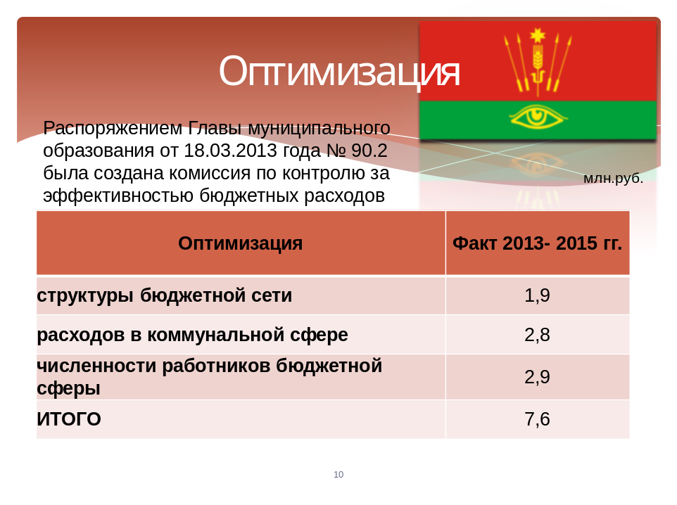
По итогам трех лет в районе была проделана следующая работа:
Проведены мероприятия по совершенствованию систем оплаты труда работников муниципальных учреждений, включающее создание механизма стимулирования к повышению качества услуг (работ), установление взаимосвязи между повышением оплаты труда и достижением конкретных показателей качества и количества оказываемых услуг (работ), создание прозрачного механизма оплаты труда руководителей муниципальных учреждений.
Проведена оптимизация структуры бюджетной сети за счет ликвидации или преобразования учреждений, что позволило сэкономить только в 2015 году более 1,9 млн. рублей, что в пересчете на 2016 год составит 3,3 млн.рублей.
Значительное внимание уделяется оптимизации расходов в коммунальной сфере. С этой целью ведется работа по:
− усилению контроля со стороны руководителей хозяйствующих субъектов (бюджетных учреждений) над расходом энергоносителей; изготовление в учреждениях энергетических паспортов; − установка счетчиков потребления тепловой энергии, электроэнергии, горячей и холодной воды; внедрение учреждениях автоматического регулирования систем отопления горячего водоснабжения; замена оконных конструкций. Действенной мерой по снижению расходов на коммунальные услуги в бюджетных учреждениях является установка энергосберегающих ламп. Актуальность использования энергосберегающих ламп возрастает в условиях роста тарифов на электрическую энергию. Ведется активная работа по более рациональному использованию имеющихся площадей, с целью снижения коммунальных расходов, а также для продажи высвобождающихся помещений. Что позволило сэкономить за три года более 2,8 млн.рублей.
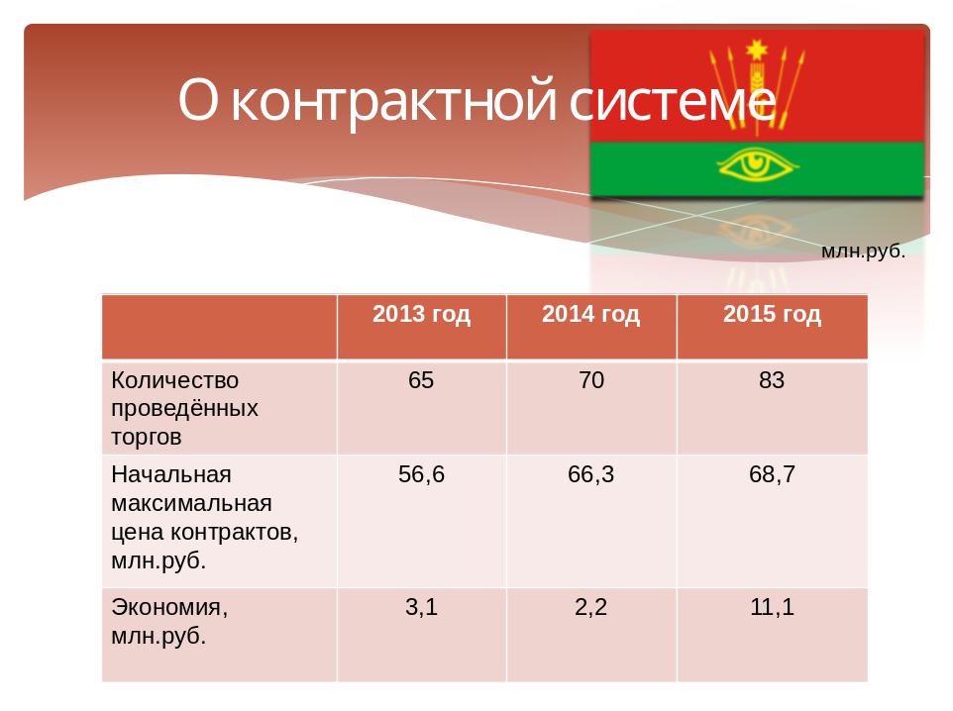
Отдельно хотелось бы отметить достигнутый экономический эффект при проведении торгов в соответствии федеральным законом 44 «О контрактной системе» от 05.04.2013 г. При суммарной начальной цене контрактов на поставку товаров, выполнение работ, оказание услуг для муниципальных нужд в 2015 году на 68.7 млн. рублей, экономия составила 11,1 млн. рублей. Ежегодно растет количество проведённых торгов (с 65 в 2013 году, экономия 2,2 млн.рублей до 83 в 2015 году), а как следствие – увеличивается экономия бюджетных средств, в связи с чем появляется возможность перераспределения сэкономленных бюджетных ассигнований.
Наибольшая экономия бюджетных средств достигается при проведении электронных аукционов – в 2015 году экономия составила 17% от суммарной начальной цены контрактов. Кроме того, в 2015 году в районе впервые были проведены совместные закупки для нужд поселений, что дало так же значительную экономию бюджетных ассигнований на сумму 4,1 млн. рублей или 76% от начальной максимальной цены.
В рамках исполнения муниципальных контрактов планируется создать
– во-первых, механизмы определения объема остатков бюджетных ассигнований на оплату муниципальных контрактов, подлежащих оплате, но не оплаченных в текущем финансовом году, в целях использования данных объемов бюджетных ассигнований в очередном финансовом году на оплату указанных контрактов;
– во-вторых, механизм резервирования суммы разницы между объемом лимитов бюджетных обязательств, и ценой заключенного в соответствии с законодательством Российской Федерации о контрактной системе контракта, с последующим направлением указанных средств на социальные расходы бюджета и реализацию дополнительных мер по поддержке отраслей экономики.
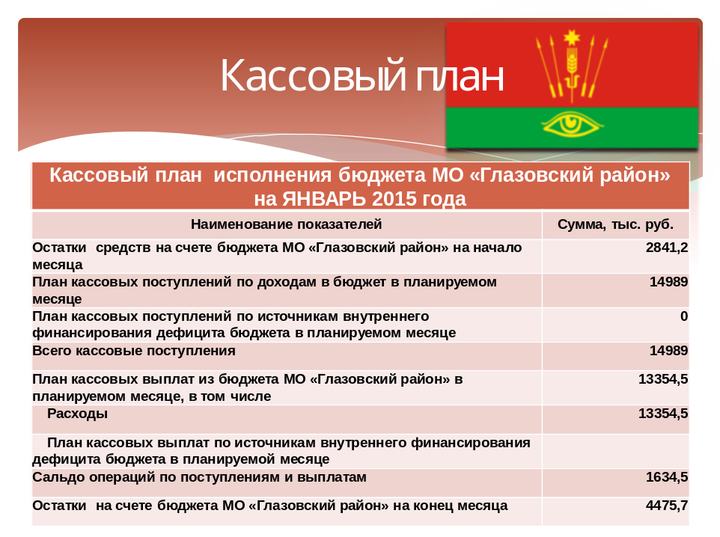
С целью обеспечения ритмичности и равномерности освоения бюджетных средств осуществляется ежемесячное составление кассового плана исполнения бюджета муниципального образования «Глазовский район», исходя из прогноза кассовых поступлений и кассовых выплат бюджета муниципального образования «Глазовский район». Проводится анализ заявок, представляемых главными распорядителями средств бюджета и анализ исполнения бюджетов муниципальных образований - сельских поселений на финансирование расходов из бюджета муниципального образования «Глазовский район». На их основе, исходя из прогноза кассовых поступлений, рассчитываются и доводятся до главных распорядителей средств бюджета муниципального образования «Глазовский район», предельные объемы финансирования на очередной месяц. Кроме того, утвержден график санкционирования платежей, производимых за счет собственных доходов бюджета муниципального образования
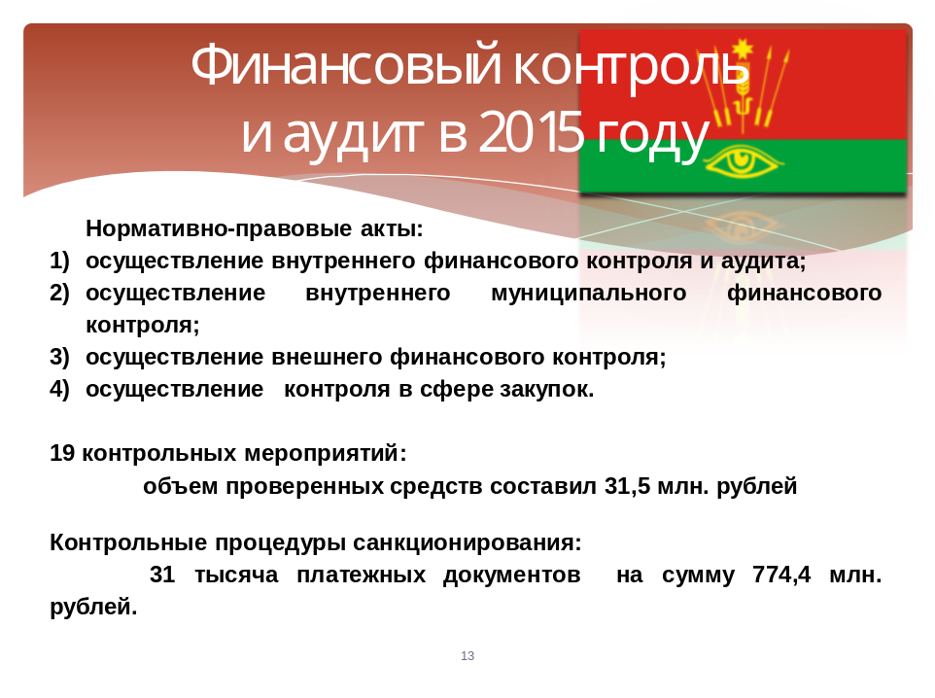
Наиболее важным условием обеспечения эффективного финансового менеджмента становится формирование полноценных систем финансового контроля и аудита, которые должны превратиться в постоянный процесс по соблюдению принципа эффективности использования бюджетных средств.
Первоочередным мероприятием по развитию систем финансового контроля и аудита в районе стало формирование нормативных правовых актов, обеспечивающих осуществление внутреннего и внешнего финансового контроля и аудита, осуществление контроля в сфере закупок.
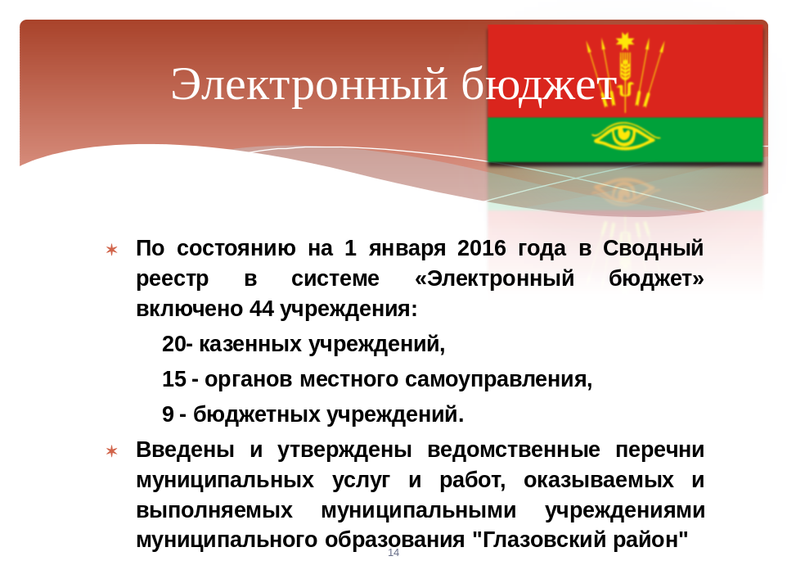
Эффективное управление местным бюджетом невозможно без вовлечения в этот процесс активного населения Глазовского района. Повышение уровня информационной прозрачности о деятельности органов местного самоуправления принимающих участие в подготовке, исполнении бюджета и составлении бюджетной отчетности, способствует повышению качества работы и системы управления муниципальными финансами в целом.
Для обеспечения финансово-бюджетной прозрачности проведена работа по формированию документов об учреждениях, созданных муниципальным образованием «Глазовский район» для включения в Сводный реестр в системе «Электронный бюджет». По состоянию на 01 января 2016 года все муниципальные учреждения и органы местного самоуправления включены в Сводный реестр в системе «Электронный бюджет», введены и утверждены ведомственные перечни муниципальных услуг и работ, оказываемых и выполняемых муниципальными учреждениями муниципального образования "Глазовский район".
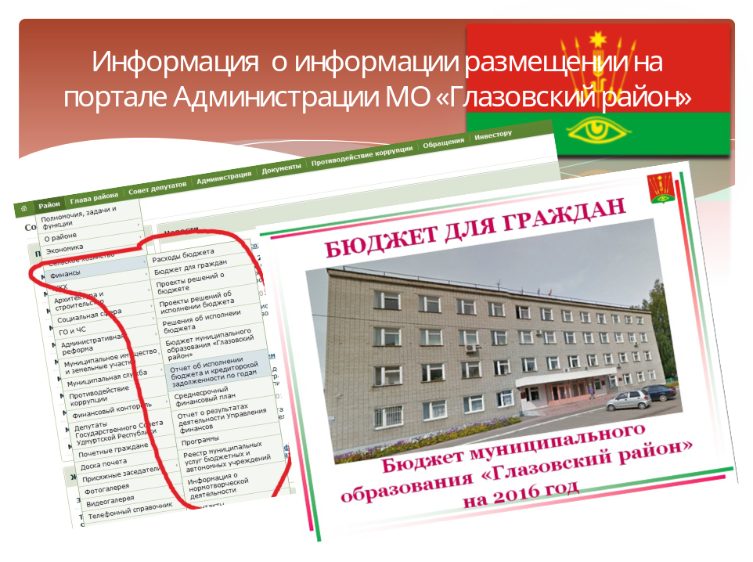
Для обеспечения публичности всего процесса управления муниципальными финансами и обеспечения прозрачности не только данных о планируемых параметрах бюджета, но и целей расходования бюджетных средств, на протяжении всего бюджетного цикла в Глазовском районе проводятся следующие мероприятия:
– организована деятельности по участию граждан в бюджетном процессе в рамках системы раскрытия информации о разрабатываемых проектах нормативных правовых актов в сфере управления муниципальными финансами, результатах их общественных обсуждений.
– создана на сайте Глазовского района страница «Финансы» в целях обеспечения доступа заинтересованных пользователей к актуальной информации на протяжении всего бюджетного цикла;
– регулярно публикуется в сети Интернет «Бюджета для граждан» в целях обеспечения полного и доступного информирования граждан о бюджете района и отчетах о его исполнении, повышения открытости и прозрачности информации об управлении муниципальными финансами.

Таким образом, реализация мер по обеспечению сбалансированности и устойчивости бюджета, преобладание темпов роста доходов над темпами роста расходов, оптимизация расходов бюджета района, а также совершенствованию долговой политики позволят достичь сбалансированности бюджета района и обеспечить наиболее эффективное управление муниципальными финансами.

СПАСИБО ЗА ВНИМАНИЕ!

